组装主体六个角件
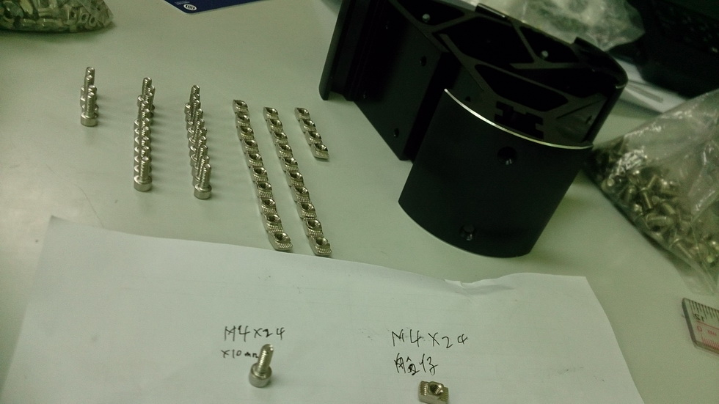

1) 所需零件如图
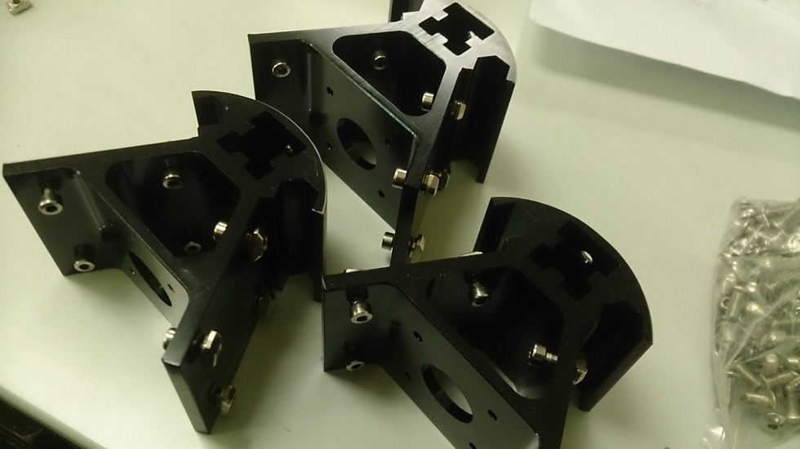
2) 将螺丝装上，船底向外
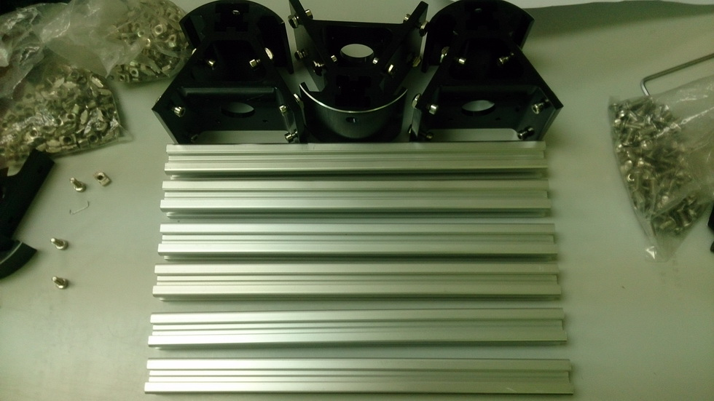

3) 准备6支短的铝型材
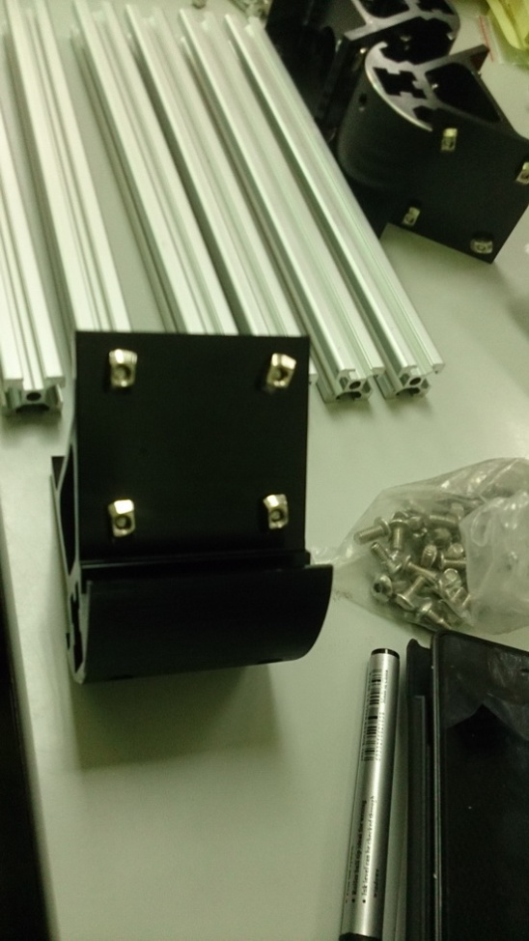

4) 放平那些船形螺母，方便卡上铝型材
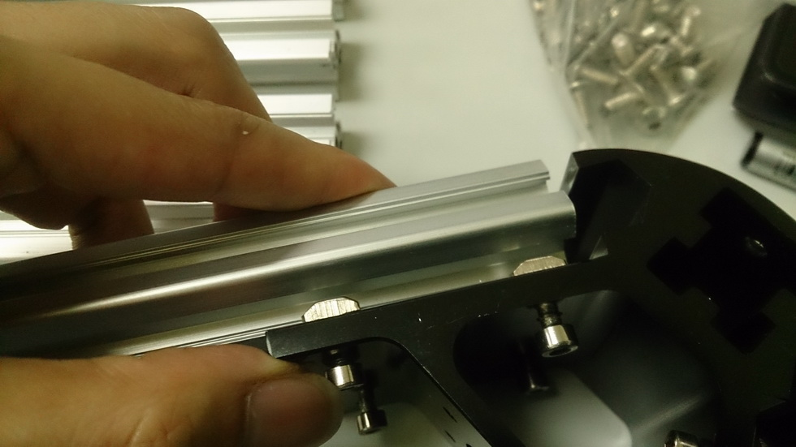

5) 这样会容易卡一点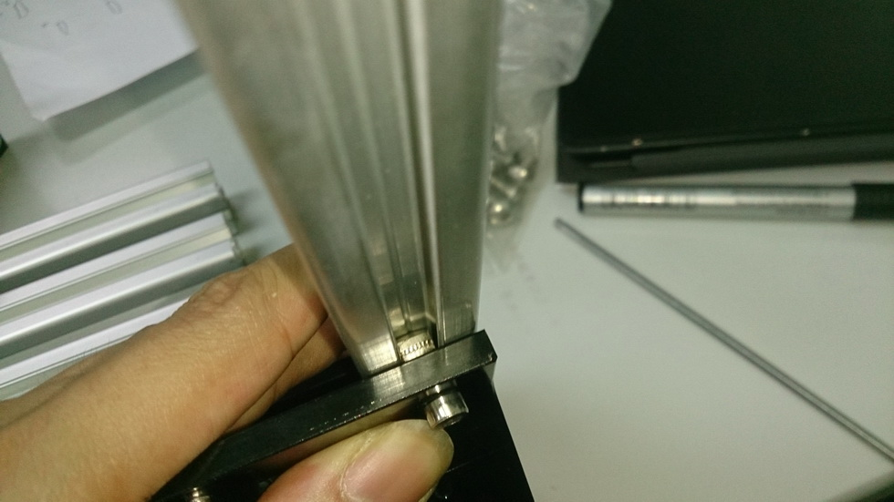

6) 装完上去，未上紧的时候会是直的
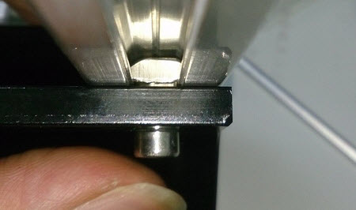

7) 上紧时转的力会自动将船形螺母打横，注意如果船仔螺母上得太贴就不会转动
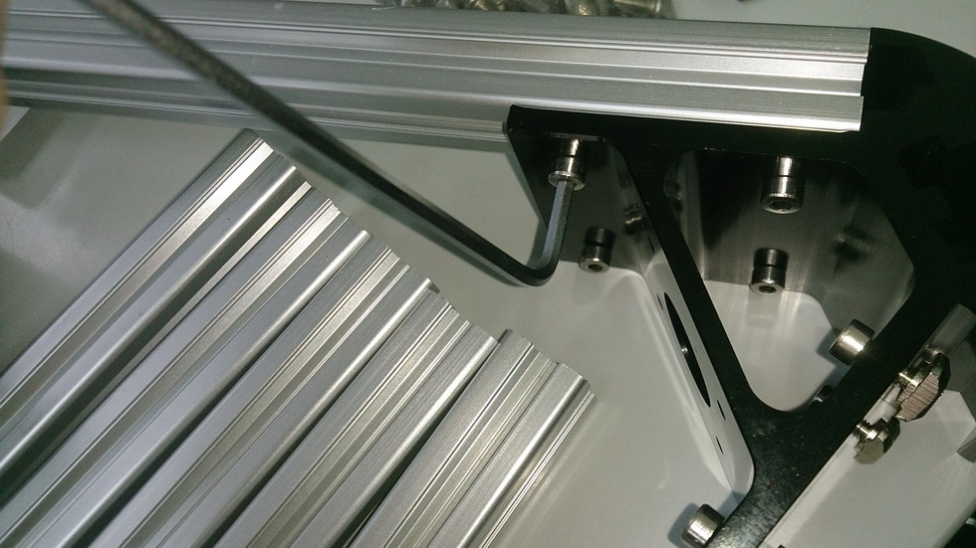

8)上紧时建议先上里面那个个，因为这样可以拉一拉铝型材看看是否上紧，来确认船仔螺母是否打横了
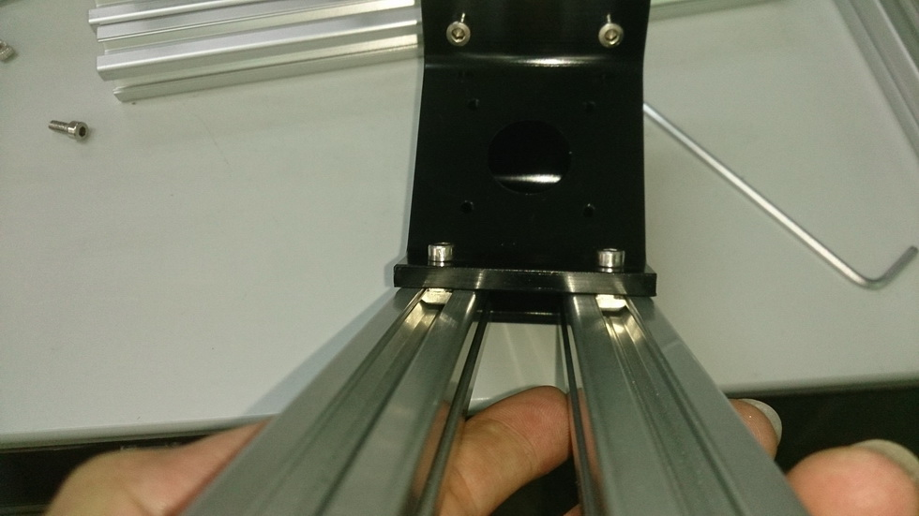

9) 检查有没有上好
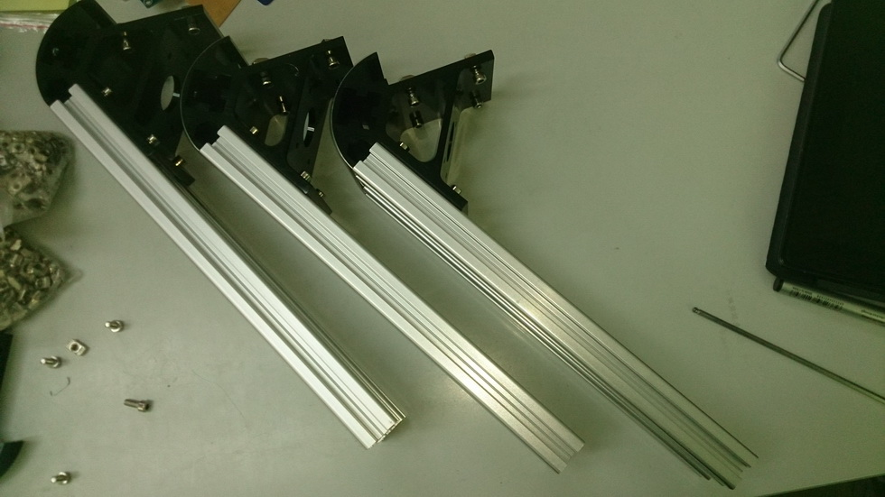

10)底层半组完成
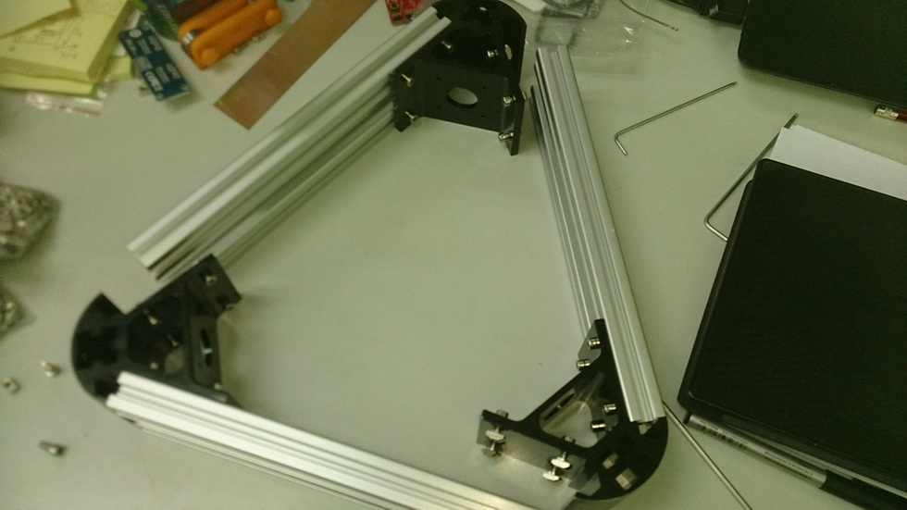

11)放好位置，全部卡好
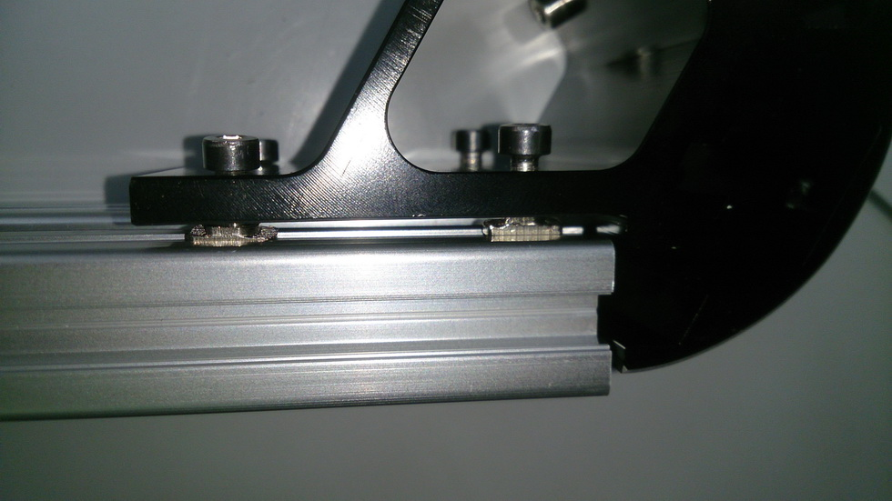

12)卡进去时要注意船形螺丝螺母不可以太实
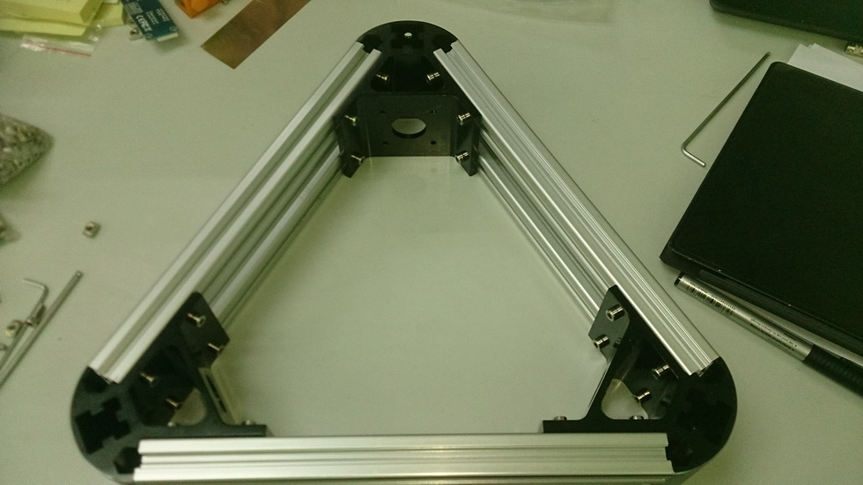

13) 底层完成
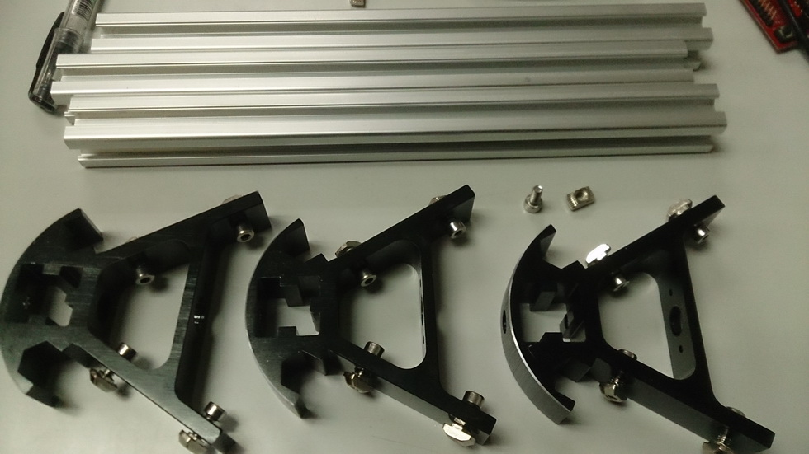

14)上层同样这样做。
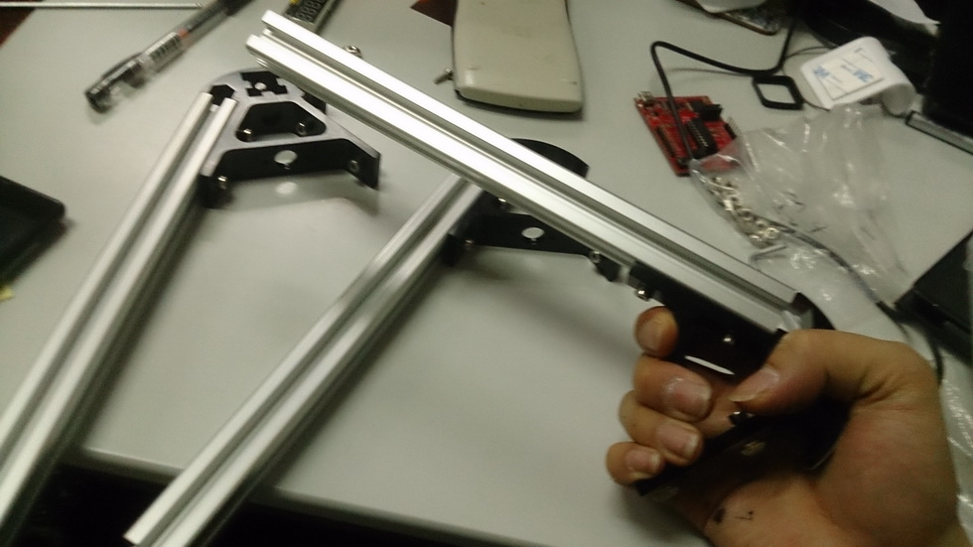

15)半组完成
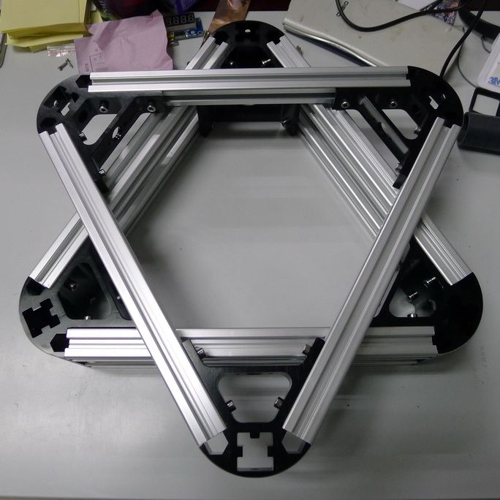

16)主体六芒星完成
安装顶层皮带轮
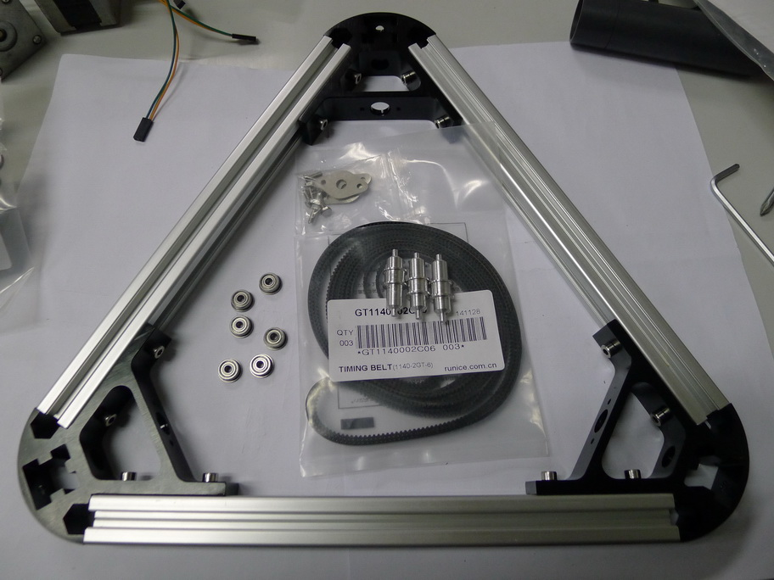

1)材料如图，如果你同我一样用闭圈的皮带，需注意这儿是要先装上。
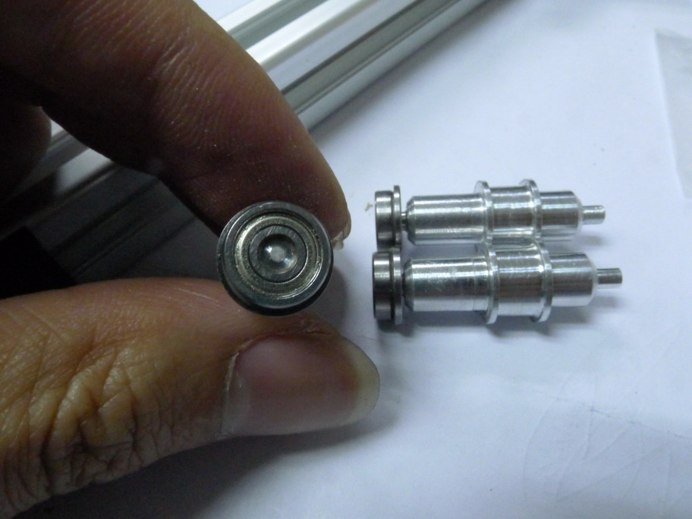

2)轴承是用有法兰那种。
3)先装长那边，轴承边靠近皮带轮
3.5)如果用闭合式皮带，这里就要先穿上
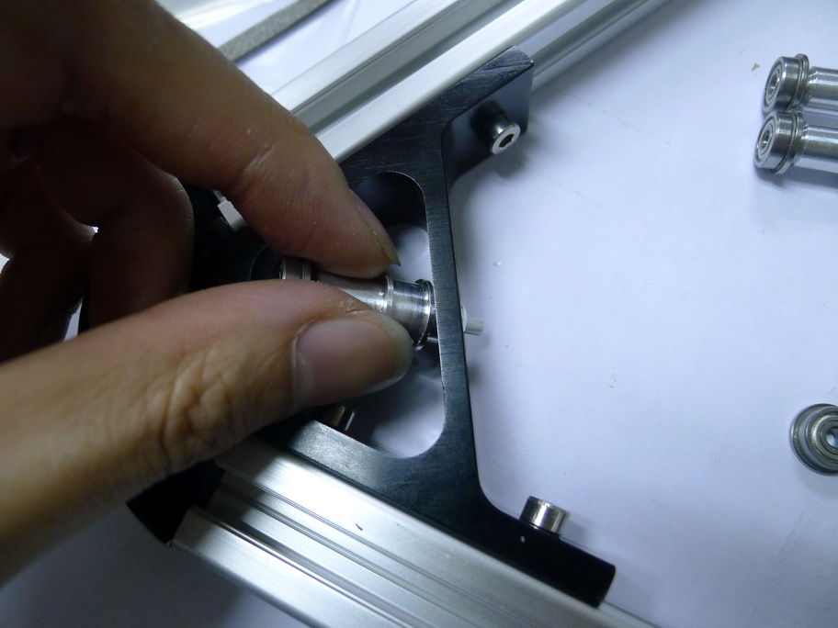

4)先将短头那边穿过
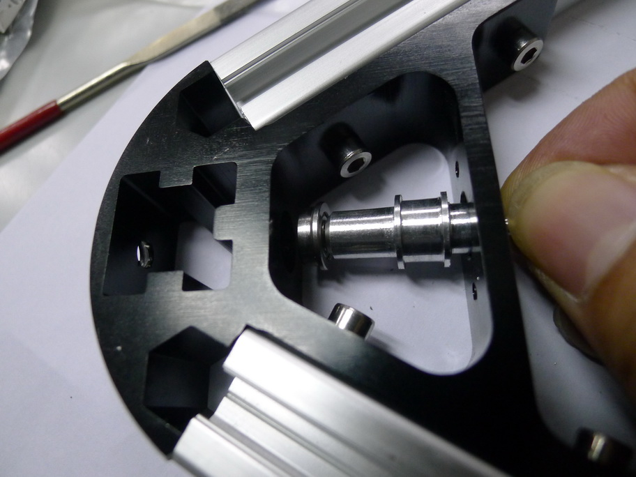

5)再将长过边推入架上边个槽
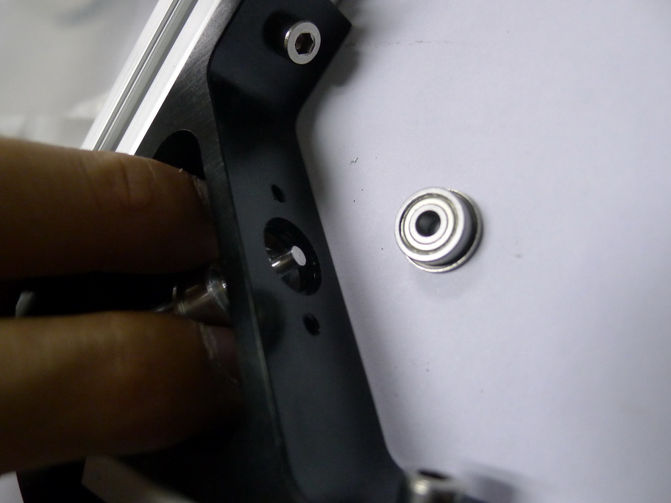

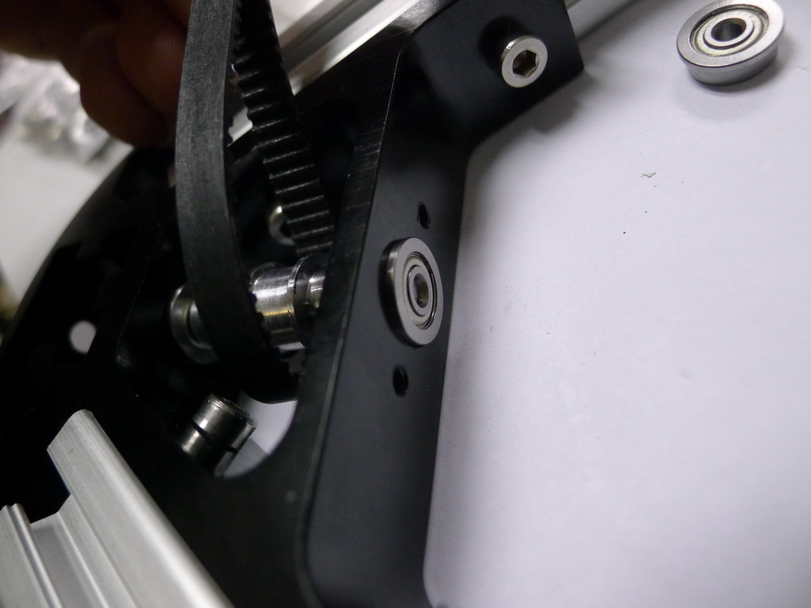

6)套上另一边的轴承
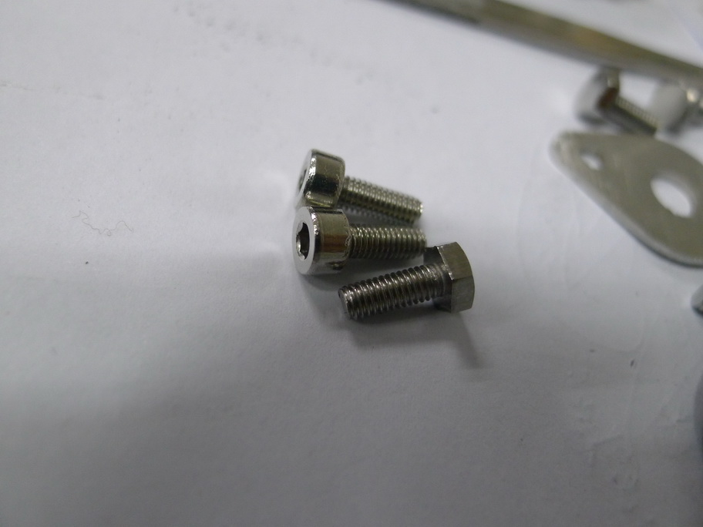

7)用附送的螺丝或M3螺丝装上顶盖，上到底即可
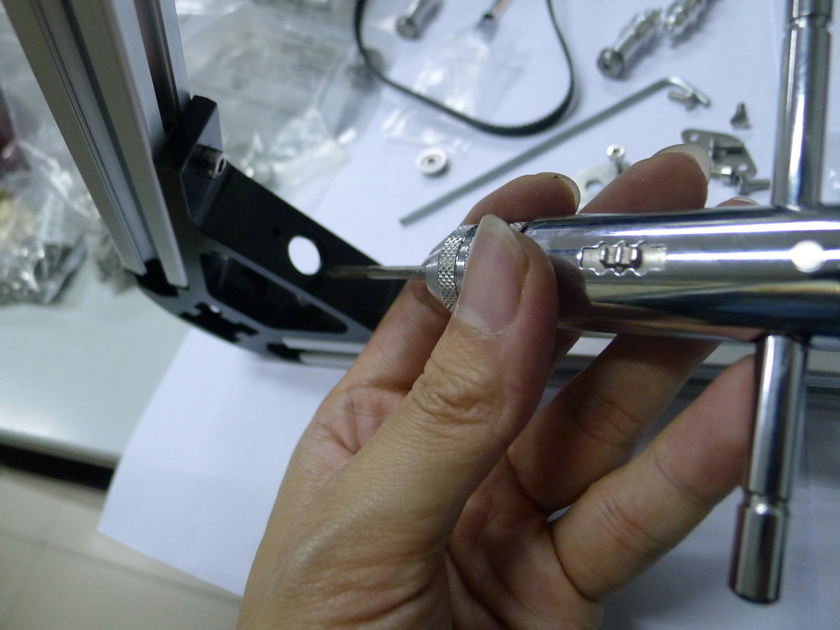

ps:如果M3牙太实，可能自己再攻多次牙
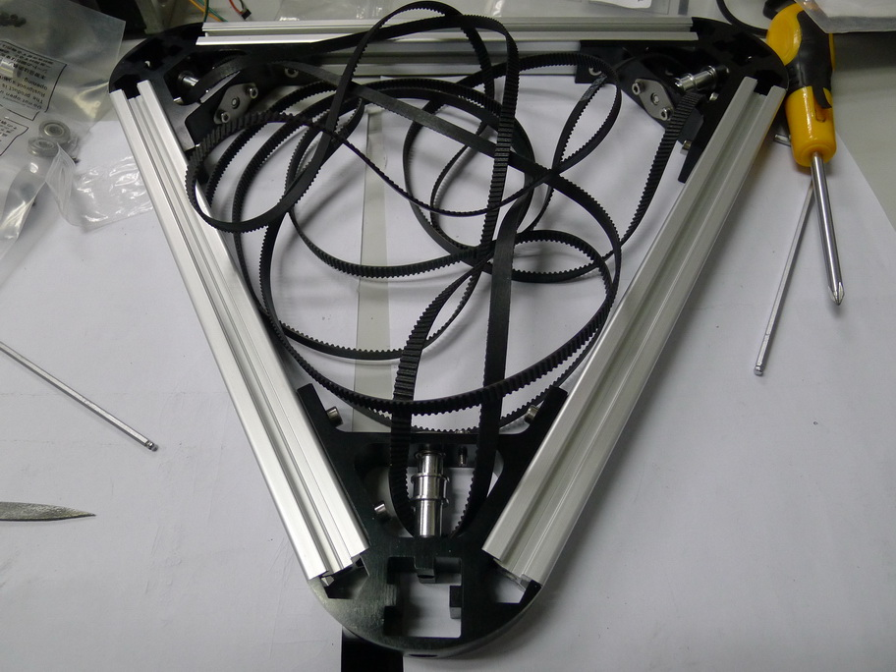

8)完成安装顶层皮带轮

